ΜΕΤΑΦΟΡΑ ΚΑΙ ΑΠΟΒΟΛΗ ΟYΣΙΩΝ

- Oι οργανισμοί πρέπει να προσλαμβάνουν χρήσιμες ουσίες από το περιβάλλον τους και να αποβάλλουν σε αυτό τις άχρηστες.
- Σε όλα τα κύτταρα εισέρχονται χρήσιμα μόρια, όπως οξυγόνο, και εξέρχονται ουσίες που είναι άχρηστες για τα κύτταρα.
- Η μεταφορά αυτών των ουσιών προς το εσωτερικό ή το εξωτερικό περιβάλλον του κυττάρου γίνεται κυρίως με διάχυση δια μέσου της πλασματικής μεμβράνης του κυττάρου.
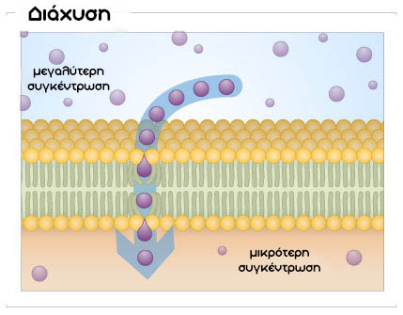
Όταν συμβαίνει διάχυση, μόρια από την μεριά της μεμβράνης, όπου η συγκέντωση είναι πιο πυκνή, μετακινούνται προς τη μεριά, όπου η συγκέντρωση είναι πιο αραιή, μέχρι οι συγκεντρώσεις τους να γίνουν ίσες.
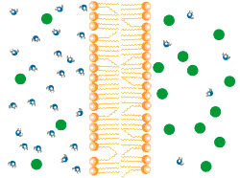
- Κατά τη διάχυση, η μεταφορά μορίων γίνεται παθητικά, δηλαδή δεν απαιτείται ενέργεια.

Η μεταφορά και η αποβολή ουσιών στους μονοκύτταρους οργανισμούς
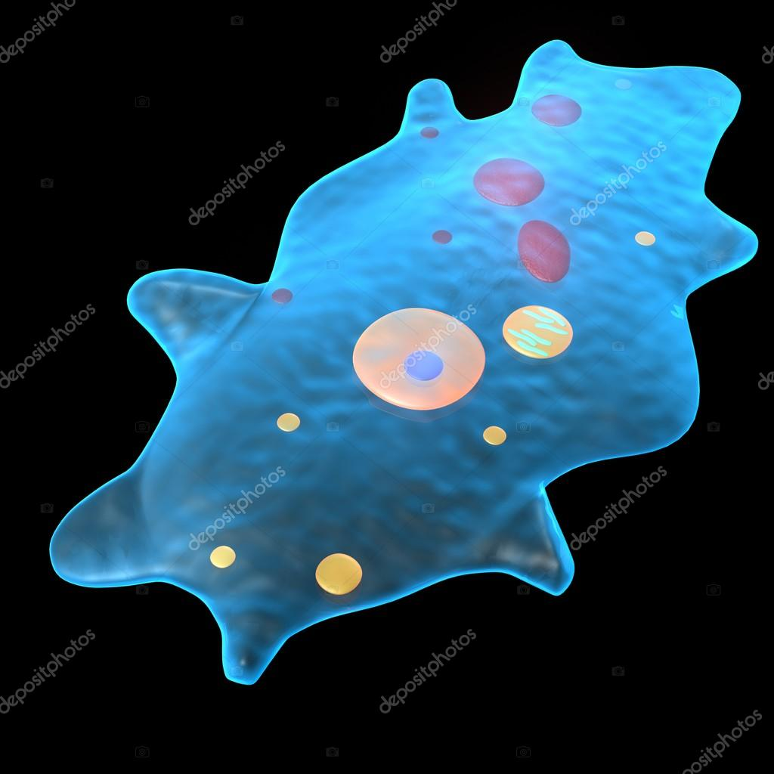
- Oι μονοκύτταροι οργανισμοί, όπως η αμοιβάδα, ανταλλάσσουν ουσίες με το περιβάλλον τους με διάχυση, επειδή βρίσκονται σε άμεση επαφή με αυτό.
- Όμως τα περισσότερα κύτταρα των πολυκύτταρων οργανισμών δεν έρχονται σε άμεση επαφή με το περιβάλλον. Γι΄ αυτό, έχουν και άλλους μηχανισμούς για την ανταλλαγή ουσιών με αυτό.

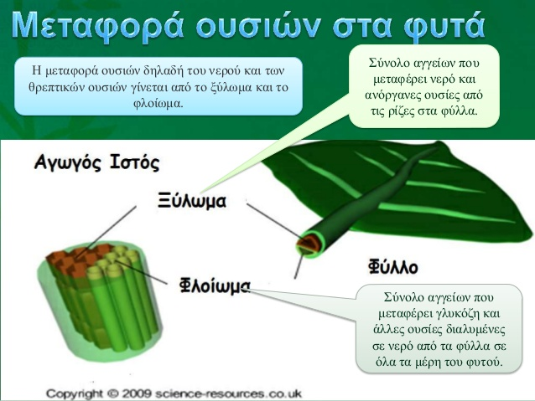

- Τα χερσαία φυτά απορροφούν με τις ρίζες τους νερό, με διάφορες διαλυμένες ουσίες. Το νερό και οι ουσίες που περιέχει μεταφέρονται στα φύλλα με ένα σύνολο αγγείων που ονομάζεται ξύλωμα. Η γλυκόζη, που παράγεται στα φύλλα, με τη διαδικασία της φωτοσύνθεσης, διαλύεται επίσης στο νερό και μεταφέρεται σε όλα τα μέρη του φυτού μέσα από ένα άλλο σύνολο αγγείων, το φλοίωμα.
- Ο αγωγός ιστός των φυτών αποτελείται από το ξύλωμα και το φλοίωμα.
- Στην επιφάνεια των φύλλων υπάρχουν κύτταρα που είναι τοποθετημένα το ένα πολύ κοντά στο άλλο και σχηματίζουν την επιδερμίδα. Ο ρόλος της επιδερμίδας είναι να καλύπτει το φύλλο.
- Στην επιδερμίδα του φύλλου υπάρχουν τα στόματα.
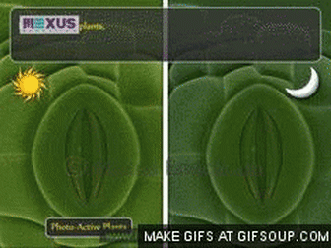
- Κάθε φορά που ανοίγει ένα στόμα, εισέρχεται στο εσωτερικό του φυτού ατμοσφαιρικός αέρας.
- Παράλληλα αποβάλλεται οξυγόνο που έχει παραχθεί με τη φωτοσύνθεση και διοξείδιο του άνθρακα της αναπνοής.

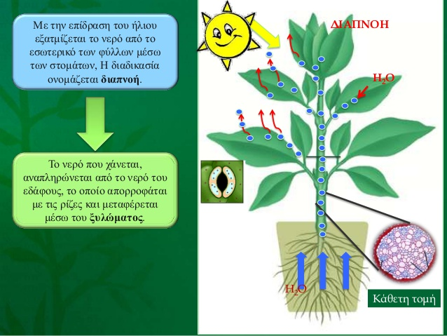
- Αποβάλλεται επίσης και μια ποσότητα νερού που βρίσκεται στο εσωτερικό του φύλλου.
- Αυτή η διαδικασία ονομάζεται διαπνοή.
- Το νερό που χάνεται αναπληρώνεται από το νερό του εδάφους το οποίο απορροφάται από τις ρίζες.

